ASPECTOS DA ULTRASSONOGRAFIA EM FELINOS DOMÉSTICOS (Felis catus) COM UROLITÍASES ATENDIDOS NO HOSPITAL VETERINÁRIO UNIVERSITÁRIO PROF. IVON MACÊDO TABOSA – PATOS/PB NOS ANOS DE 2022 E 2023
Damiana Samara da Silva SANTOS¹; Mylena Larissa Silva De OLIVEIRA²; José Almir Almeida Formiga JÚNIOR ³; Maria Clara da Silva LIRA⁴; Samuel Lucas Oliveira de FARIAS⁵; Sérgio Ricardo Araújo de Melo e SILVA⁶; Annielle Regina da Fonseca FERNANDES⁷
¹ Graduanda em Medicina Veterinária pela Universidade Federal de Campina Grande.
E-mail: samaradamianagm@gmail.com
² Graduada em Medicina Veterinária pela Universidade Federal de Campina Grande.
E-mail: mlenaylarissa@gmail.com
³ Graduando em Medicina Veterinária pela Universidade Federal de Campina Grande.
E-mail: juninho2734@gmail.com
⁴ Graduanda em Medicina Veterinária pela Universidade Federal de Campina Grande.
E-mail: maria.c.lira@estudante.ufcg.edu.br
⁵ Graduando em Medicina Veterinária pela Universidade Federal de Campina Grande.
E-mail: samuel.farias@estudante.ufcg.edu.br
⁶ Docente de Medicina Veterinária da Universidade Federal de Campina Grande.
E-mail: sergioricardoufcg@gmail.com
⁷ Docente de Medicina Veterinária da Universidade Federal de Campina Grande.
E-mail: anni.regina@gmail.com

Resumo: A urolitíase felina é uma das principais causas de doenças urinárias, obstrução renal e vias urinárias. Com isso, projetou-se, por meio de uma revisão de literatura e levantamento de casos clínicos, apontar a importância da ultrassonografia no diagnóstico em felinos acometidos por urólitos nos anos de 2022 e 2023. Foram diagnosticados 37 felinos com urólitos pela ultrassonografia, 0,97 % do valor total de exames ultrassonográficos realizados no Laboratório de Diagnóstico por Imagem HVU/UFCG, verificou-se que a maior parte dos diagnósticos foram em fêmeas. Considerando esses dois grupos de animais, observa-se que, aproximadamente, 59% tinham idade de até 5 anos. De acordo com os dados coletados, a localização dos urólitos se deu, majoritariamente, na vesícula urinária (97,3%).
Palavras-chave: gatos; imagem; cálculos, bexiga.

Introdução: Os felinos domésticos (felis catus) são animais de companhia e seus donos desejam longevidade e qualidade de vida. O sistema urinário dos gatos tem a propensão de formar urina concentrada, eliminando resíduos corporais de forma líquida. A urina, supersaturada com sais dissolvidos, pode formar cristais, que quando não excretados, agregam-se e resultam em urólitos ou cálculos. A urolitíase é denominada a partir do momento que os cálculos são encontrados em qualquer segmento do trato urinário. Ademais, altas concentrações de solutos e baixa micção resultam também na formação deles. Desse modo, é importante realizar anamnese, exame físico geral do paciente e exames complementares adequados, a fim de ter um diagnóstico precoce, minimizando as consequências graves dos processos obstrutivos e favorecendo um prognóstico melhor.

Material e métodos: Foi realizado um estudo retrospectivo de gatos domésticos atendidos no Hospital Veterinário Universitário Dr. Ivon Tabosa Macedo da Universidade Federal de Campina Grande (HVU/UFCG) no setor de Diagnóstico por Imagem entre fevereiro de 2022 e agosto de 2023, mediante estatística descritiva analisando frequências relativas e absolutas das variáveis. A princípio, foi realizada uma análise quantitativa considerando todos os laudos ultrassonográficos no setor de Diagnóstico por Imagem no período de fevereiro de 2022 a agosto de 2023, considerando o RG e nome do paciente, espécie, idade, sexo e localização do urólito no trato urinário.

Resultados e discussão: Os felinos diagnosticados com urolitíase somam um total de 37 registros nos dois anos, representando 0,97% na rotina do HVU/UFCG. A tabela 1, mostra que 2.816 animais fizeram ultrassonografia em 2022 e 962 em 2023, sendo destes, 715 realizados em felinos, o ano de 2022 totalizando 560 gatos e em 2023, 155.
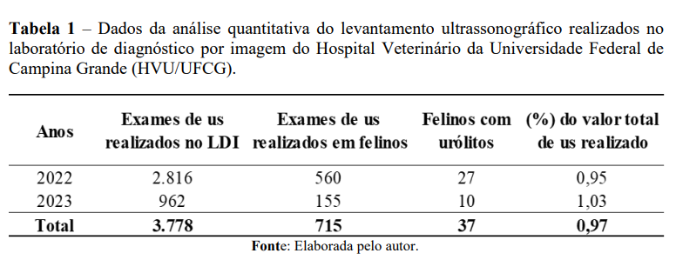
Ressalta-se que, em setembro/2023 houve uma mudança no sistema de arquivamento e atendimento do HVU/UFCG, impossibilitando o acesso às bases de dados dos laudos do setor de imagem. Segundo o gráfico 1, em 2022 teve uma maior casuística de felinos fêmeas (vinte) com urólitos, em comparação a machos (sete), sendo em setembro o maior número de casos. Já em 2023, houve um total de sete fêmeas e três machos acometidos.
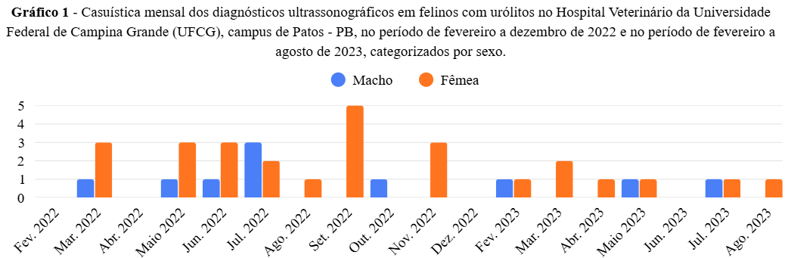
Rick et al. (2017), relata que na espécie felina, a incidência de urólitos entre os sexos parecem iguais, mas as manifestações clínicas divergem: a cistite e uretrite são comuns em fêmeas e a obstrução uretral é comum em machos devido às diferenças anatômicas do sistema urinário da espécie. Nesse estudo, observou-se que a vesícula urinária foi onde mais se encontrou urólitos por meio da ultrassonografia, afirmando que a visualização deles é facilitada devido a sua topografia, justificando a casuística na bexiga e em fêmeas. Segundo Rosa (2013), a urolitíase por estruvita acomete, majoritariamente, gatos jovens, o que pode ser observado no presente estudo, em que 86% dos diagnósticos por urólitos foram em animais jovens.

Conclusão: Diante dos resultados obtidos na pesquisa, afirma-se que a urolitíase felina é recorrente no HVU/UFCG. As fêmeas jovens foram as mais afetadas por cálculos, sendo mais localizados na vesícula urinária e são mais formados por cristais de estruvita. A ultrassonografia é um exame de eleição para o diagnóstico dessa patologia, pois localiza o urólito no trato urinário e ver se há acometimentos de doenças secundárias.

Referências Bibliográficas:
RICK, G. W. et al. Urolitíase em cães e gatos. Pubvet, v. 11, p. 646-743, 2017. Disponível em: https://ojs.pubvet.com.br/index.php/revista/pt_BR/article/view/1299. Acesso em: 11 abr. 2026.
ROSA, P. P. Urolitíase causada por oxalato de cálcio em felinos. 2013. Disponível em: https://lume.ufrgs.br/handle/10183/95061. Acesso em: 11 abr. 2026.
SOUZA, L. D. P. et al. O papel das urolitíases na obstrução uretral em felinos domésticos: Uma revisão de literatura. Pesquisa, Sociedade e Desenvolvimento, v. 10, n. 8, 2021. Disponível em: https://rsdjournal.org/index.php/rsd/article/view/17094/15743. Acesso em: 11 abr. 2026.

